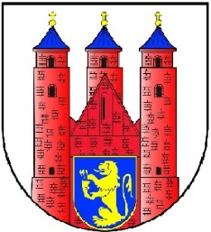
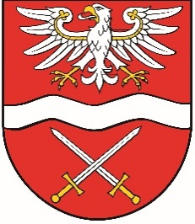
II POWIATOWY SZACHOWY TURNIEJ KLASYFIKACYJNY
O PUCHAR
STAROSTY SOCHACZEWSKIEGO
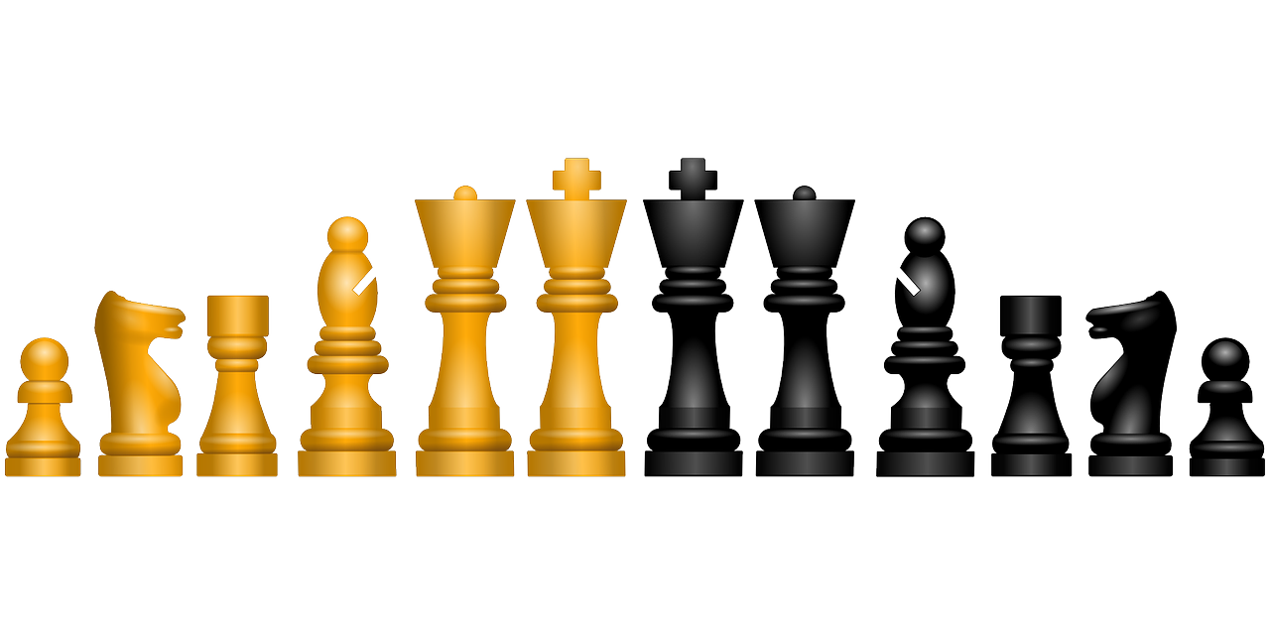
Brochów, 9 grudnia 2022 r.

REGULAMIN
- ORGANIZATOR:
Starostwo Powiatowe w Sochaczewie – Wydział Promocji, Kultury i Sportu
Urząd Gminy w Brochowie
Szkoła Podstawowa im. Fryderyka Chopina w Brochowie

- CELE:
- zdobywanie kategorii szachowych,
- popularyzacja szachów wśród uczniów szkół z terenu powiatu sochaczewskiego,
- integracja lokalnego środowiska.

- UCZESTNICY:
- maksymalnie 60 uczestników (liczy się kolejność zgłoszeń) w kategoriach:
a. urodzeni w 2012 i młodsi (15 zawodników)
b. urodzeni w 2010-2011 (15 zawodników)
c. urodzeni w 2008-2009 (15 zawodników)
d. uczniowie szkół ponadpodstawowych (15 zawodników)
- zawodnicy bez kategorii szachowej lub posiadający IV lub V kategorię szachową.

- SYSTEM ROZGRYWEK:
szwajcarski, 5 rund, 30 minut dla zawodnika na partię.

- SĘDZIA TURNIEJU:
Agata Zambrzycka – II klasa sędziowska

- TERMIN i MIEJSCE:
9 grudnia (piątek), godz. 8:45-13:45,
Szkoła Podstawowa im. F. Chopina w Brochowie 27, 05-088 Brochów
- ZAPISY:
Zgłoszenia przyjmuje do 2 grudnia 2022 r. sędzia turnieju: agata.zambrzycka@wp.pl
Decyduje kolejność zgłoszeń do 15 osób z każdej kategorii.

- NAGRODY:
- puchar starosty sochaczewskiego dla 1. miejsca w każdej kategorii wiekowej,
- puchar wójta gminy Brochów dla 2. miejsca w każdej kategorii wiekowej,
- puchar dyrektora SP Brochów dla 3. miejsca w każdej kategorii wiekowej,
- medale dla 4-6. miejsca w każdej kategorii wiekowej,

- Wszystkich graczy obowiązuje znajomość przepisów Kodeksu Szachowego.
W czasie turnieju decydujący głos w rozstrzyganiu wszelkich sporów ma Sędzia.
Udział w turnieju wiąże się z akceptacją regulaminu i wyrażeniem zgody na wykorzystywanie zdjęć z udziałem zawodników do celów informacyjnych oraz promocji i reklamy działań Organizatorów.

- Zawodnicy bez kategorii szachowej proszeni są o wypełnienie
(i przywiezienie na turniej lub przesłanie skanu) formularza rejestracji zawodnika (w przypadku osoby niepełnoletniej wymagany podpis opiekuna/rodzica). (załącznik)

